Krátce k masopustu

Masopustní obchůzka v obci Hamry má tradici od nepaměti. Ani 90ti letí pamětníci nejsou schopni odpovědět na otázku: „Kdy vlastně začala masopustní obchůzka v naší obci?“. Masopustní obchůzka se původně konala vždy v úterý před popeleční středou, ale z důvodu zaměstnanosti se termín postupem času přestal dodržovat a obchůzka se přizpůsobovala dalším okolnostem, jako např. volnému termínu muzikantů apod.
Samotné masky a obchůzka se však za celé období téměř nezměnila a udržuje si svůj staročeský ráz.
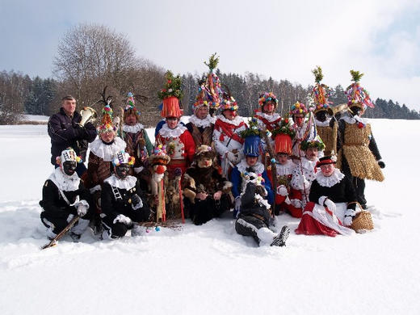

Pro svou jedinečnost byly masky a masopustní obchůzky na Hlinecku nominovány na zápis do Reprezentativního seznamu nemateriálního dědictví lidstva. Na seznam nehmotného dědictví Organizace spojených národů pro výchovu, vědu a kulturu (UNESCO) byly zapsány dne 17.11. 2010 v keňské metropoli Nairobi.
Tento obyčej je možné ocenit pouze v jeho přirozeném území, což je obec, kde se obchůzka koná. Nelze z tohoto obyčeje dělat atrakci, se kterou by bylo možné objíždět města a obce. Tím by tento obyčej přestal být tím, proč byl zapsán na shora uvedený Reprezentativní seznam nemateriálního dědictví lidstva. Z tohoto důvodu tedy také masopustní obchůzku obce Hamry můžete spatřit pouze v jeho původním území.
Stejně tak, jako Slovácká jízda králů, která byla zapsána na Seznam světového nehmotného kulturního dědictví UNESCO dne 27. 11. 2011, kterou je možné spatřit ve Vlčnově.
Více se můžete o této tradici dozvědět a seznat se na stránkách www.masopusthamry.cz, které byly k tomuto účelu založeny.

Petr Stejskal

